第二章 会计软件的运行环境
1.章节内容：
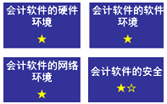
2.考情分析：
主要体现在单选题、多选题和判断题当中，内容较少，考题难度也较小，考试分值一般在10分左右。
3.学习方法：
本章内容主要为计算机的一般知识，在日常的工作生活中有比较多的涉及，所以在学习起来较为亲切，容易接受。本章有较多的识记内容。其与会计电算化的联系不是很大，可以作为独立的一章来学习。

第一节 会计软件的硬件环境
会计软件的运行环境包括硬件环境和软件环境。
硬件环境是计算机工作的物质基础。
软件环境是计算机的灵魂。
一、硬件设备
硬件设备一般包括输入设备、处理设备、存储设备、输出设备和通信设备（网络电缆等）。
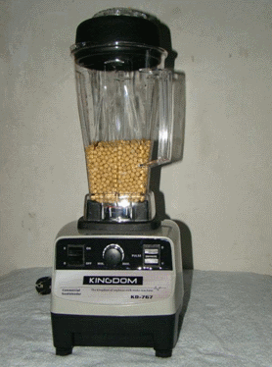
（一）输入设备
计算机常见的输入设备有键盘、鼠标、光电自动扫描仪、条形码扫描仪（又称扫码器）、二维码识读设备、POS机、芯片读卡器、语音输入设备、手写输入设备等。
（二）处理设备
处理设备主要是指计算机主机。中央处理器（CPU）是计算机主机的核心部件，主要功能是按照程序给出的指令序列，分析并执行指令。
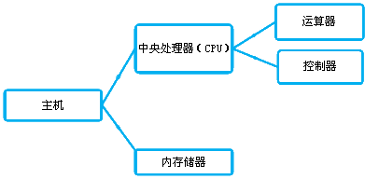
（三）存储设备
计算机的存储设备包括内存储器和外存储器。
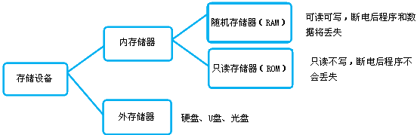
（四）输出设备
计算机常见的输出设备有显示器和打印机。
在会计软件中，显示器既可以显示用户在系统中输入的各种命令和信息，也可以显示系统生成的各种会计数据和文件；打印机一般用于打印输出各类凭证、账簿、财务报表等各种会计资料。
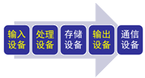
【硬件设备的组成总结】
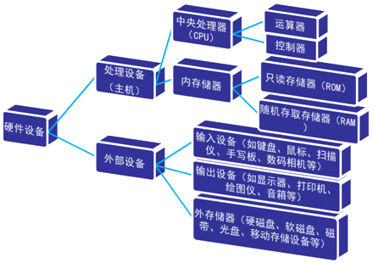
二、硬件结构
电算化会计信息系统中常见的硬件结构通常有单机结构、多机松散结构、多用户结构和微机局域网络四种形式。
（“一单两多一网”）
（一）单机结构
单机结构属于单用户工作方式，一台微机同一时刻只能一人使用。

【优点】使用简单、配置成本低，数据共享程度高，一致性好；
【缺点】集中输入速度低，不能同时允许多个成员进行操作，并且不能进行分布式处理。
【适用】数据输入量小的企业。
（二）多机松散结构
多机松散结构是指有多台微机，但每台微机都有相应的输入输出设备，每台微机仍属单机结构，各台微机不发生直接的数据联系（通过磁盘、光盘、U盘、移动硬盘等传送数据）。

【优点】输入输出集中程度高，速度快；
【缺点】数据共享性能差，系统整体效率低。
【适用】输入量较大的企业。
（三）多用户结构
多用户结构又称为联机结构，整个系统配备一台计算机主机（通常是中型机，目前也有较高档的微机）和多个终端（终端由显示器和键盘组成）。主机与终端的距离较近（0.1千米左右），并为各终端提供虚拟内存，各终端可同时输入数据。
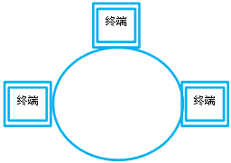
【优点】会计数据可以通过各终端分散输入，并集中存储和处理；
【缺点】费用较高，应用软件较少，主机负载过大，容易形成拥塞。
【适用】输入量大的企业。
（四）微机局域网络
微机局域网络（又称为网络结构），是由一台服务器（通常是高档微机）将许多中低档微机连接在一起（由网络接口卡、通讯电缆连接），相互通讯、共享资源，组成一个功能更强的计算机网络系统。

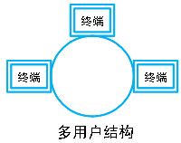
微机局域网络通常分为客户机／服务器结构和浏览器／服务器结构两种结构，主要适用于大中型企业。
1.客户机/服务器（C/S）结构
客户机／服务器结构模式下，服务器配备大容量存储器并安装数据库管理系统，负责会计数据的定义、存取、备份和恢复，客户端安装专用的会计软件，负责会计数据的输入、运算和输出。
【优点】技术成熟、响应速度快、适合处理大量数据；
【缺点】系统客户端软件安装维护的工作量大，且数据库的使用一般仅限于局域网的范围内。
2.浏览器/服务器（B/S）结构
浏览器/服务器结构模式下，服务器是实现会计软件功能的核心部分，客户机上只需安装一个浏览器，用户通过浏览器向分布在网络上的服务器发出请求，服务器对浏览器的请求进行处理，将用户所需信息返回到浏览器。
【优点】维护和升级方式简单，运行成本低；
【缺点】应用服务器运行数据负荷较重。
【硬件结构总结】
硬件结构 |  | 优点 | 缺点 | 适用
单机结构 |  | 使用简单、配置成本低，数据共享程度高，一致性好。 | 集中输入速度低，不能同时允许多个成员进行操作，并且不能进行分布式处理。 | 数据输入量小的企业
多机松散结构 |  | 输入输出集中程度高，速度快。 | 数据共享性能差，系统整体效率低。 | 输入量较大的企业
多用户结构 |  | 会计数据可以通过各终端分散输入，并集中存储和处理。 | 费用较高，应用软件较少，主机负载过大，容易形成拥塞。 | 输入量大的企业
微机局域网络 | C/S结构 | 技术成熟、响应速度快、适合处理大量数据。 | 系统客户端软件安装维护的工作量大，且数据库的使用一般仅限于局域网的范围内。 | 大中型企业
微机局域网络 | B/S结构 | 维护和升级方式简单，运行成本低。 | 应用服务器运行数据负荷较重。 | 大中型企业

【例题·多选题】下列属于输入设备的有（ ）。
A.键盘
B.POS机
C.外存储器
D.二维码识读设备
『正确答案』ABD
『答案解析』外存储器属于存储设备。

【例题·判断题】多机松散结构的优点在于会计数据可以通过各终端分散输入，并集中存储和处理。（ ）
『正确答案』×
『答案解析』多用户结构的优点在于会计数据可以通过各终端分散输入，并集中存储和处理。

【例题·单选题】ROM是指（ ）。
A.外存储器
B.只读存储器
C.随机存储器
D.处理设备
『正确答案』B
『答案解析』内存储器即内存，分为随机存储器RAM和只读存储器ROM。

第二节 会计软件的软件环境
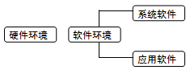
一、软件的类型
（一）系统软件
系统软件是用来控制计算机运行，管理计算机的各种资源，并为应用软件提供支持和服务的一类软件。
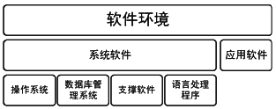
1.操作系统
操作系统是指计算机系统中负责支撑应用程序的运行环境以及用户操作环境的系统软件，具有对硬件直接监管、管理各种计算机资源以及提供面向应用程序的服务等功能。
（1）操作系统是系统软件的核心软件。
（2）是计算机裸机（硬件）与应用程序（软件）及用户之间的桥梁
（3）常见的操作系统：Dos、Windows、Unix、Linux、Android、IOS等。
2.数据库管理系统
数据库是指按一定的方式组织起来的数据的集合，它具有数据冗余度小、可共享等特点。数据库管理系统是一种操作和管理数据库的大型软件。
（1）会计软件是基于数据库系统的应用软件。
（2）目前常用的数据库管理系统有Orac1e、Sybase、Visua1FoxPro、Informix、SQL Server、Access等。
3.支撑软件
支撑软件是指为配合应用软件有效运行而使用的工具软件，它是软件系统的一个重要组成部分。
主要有编辑程序、调试程序、装备和连接程序、纠错程序、诊断程序、杀病毒程序等。

4.语言处理程序
语言处理程序包括汇编程序、解释程序和编译程序等，其任务是将用汇编语言或高级语言编写的程序，翻译成计算机硬件能够直接识别和执行的机器指令代码。
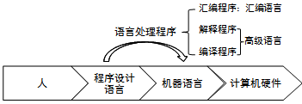
（二）应用软件
应用软件是为解决各类实际问题而专门设计的软件。会计软件属于应用软件。
【举例】
（1）办公类软件：Word、Excel、PPT、WPS；
（2）图像处理软件：Photo Shop、会声会影、美图秀秀、微软的画图；
（3）媒体播放软件：Windows Media player、Real player、暴风影音、QQ影音、百度影音；
（4）网络通信软件：微信、Foxmail、QQ、飞信；
（5）翻译软件：金山词霸、百度词典；
（6）财务软件：用友、金蝶、管家婆、速达等。
【提示】应用软件与系统软件应区分，可以记忆系统软件，剩余的全部为应用软件。
二、安装会计软件的前期准备
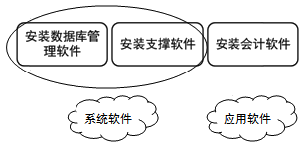
【例题·多选题】下列软件属于数据库管理系统的有（ ）。
A.Visual FoxPro
B.Sybase
C.Windows
D.Access
『正确答案』ABD
『答案解析』Windows属于操作系统。

【例题·多选题】下列软件中，不属于应用软件的有（ ）。
A.金山杀毒软件
B.数据库管理系统
C.人事管理系统
D.金山WPS
『正确答案』AB
『答案解析』选项AB属于系统软件。

【例题·多选题】系统软件通常包括（ ）。
A.操作系统
B.支撑软件
C.数据库管理系统
D.应用软件
『正确答案』ABC
『答案解析』系统软件包括操作系统、数据库管理系统、支撑软件和语言处理程序。

第三节 会计软件的网络环境
一、计算机网络基本知识（★）
（一）计算机网络的概念与功能
计算机网络是以硬件资源、软件资源和信息资源共享以及信息传递为目的，在统一的网络协议控制下，将地理位置分散的许多独立的计算机系统连接在一起所形成的网络。
计算机网络的功能主要体现在资源共享、数据通信、分布处理等三个方面。（“有福同享有难同当”）
1.资源共享。在计算机网络中，各种资源可以相互通用，用户可以共同使用网络中的软件、硬件和数据。
2.数据通信。计算机网络可以实现各计算机之间的数据传送，可以根据需要对这些数据进行集中与分散管理。
3.分布处理。当计算机中的某个计算机系统负荷过重时，可以将其处理的任务传送到网络中较空闲的其他计算机系统中，以提高整个系统的利用率。
（二）计算机网络的分类
按照覆盖的地理范围，计算机网络可以分为局域网、城域网和广域网。
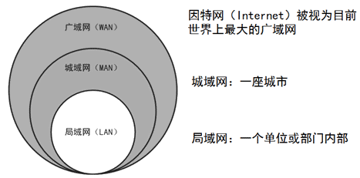
二、会计信息系统的网络组成部分（★）
（硬件结构：微机局域网络）
服务器：网络环境中的高性能计算机
客户机：连接到服务器的计算机
网络连接设备：把网络通信线路连接起来的各种设备，包括中继器、交换机和路由器。
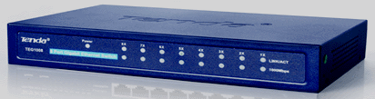
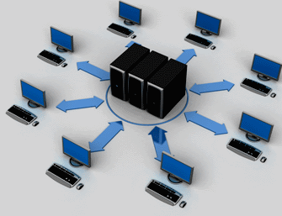
【例题·多选题】计算机网络的主要功能体现在（ ）。
A.资源共享
B.数据通信
C.分布处理
D.数据存储
『正确答案』ABC
『答案解析』数据存储是存储设备的功能。

【例题·判断题】城域网的覆盖范围可以延伸到整个世界。（ ）
『正确答案』×
『答案解析』城域网的覆盖范围可以延伸到整个城市。广域网的覆盖范围可以是一个国家或多个国家，甚至整个世界。

第四节 会计软件的安全
一、安全使用会计软件的基本要求（★★★）
常见的非规范化操作包括密码与权限管理不当、会计档案保存不当、未按照正常操作规范运行软件等。这些操作可能威胁会计软件的安全运行。
（一）严格管理账套使用权限
在使用会计软件时，用户应该对账套使用权限进行严格管理，防止数据外泄；用户不能随便让他人使用电脑；在离开电脑时，必须立即退出会计软件，以防止他人偷窥系统数据。
（二）定期打印备份重要的账簿和报表数据
为防止硬盘上的会计数据遭到意外或被人为破坏，用户需要定期将硬盘数据备份到其他磁性介质上（如U盘、光盘等）。在月末结账后，对本月重要的账簿和报表数据还应该打印备份。
会计电算化档案：
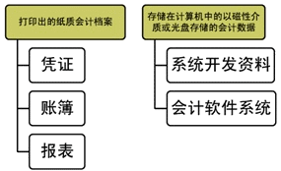
1.现金日记账和银行日记账要求每天打印输出，做到日清月结。
2.明细账要求每年打印一次或在需要时打印。
3.总账、报表：一般每月打印一次。
4.相关凭证、报表应有签名和盖章。
5.系统开发资料：系统说明书、软件测试报告、编码说明、代码清单等，保管期应截止到该系统停止使用或有重大更改之后的5年。
（三）严格管理软件版本升级
对会计软件进行升级的原因主要有：
1.因改错而升级版本；
2.因功能改进和扩充而升级版本；
例如：用友T3升级后增加“生产管理”模块；金蝶KIS专业版13.0集成企业QQ功能。
3.因运行平台升级而升级版本。
例如：winxp系统升级至win7系统，数据库管理系统和会计软件均可能需要升级。
经过对比审核，如果新版软件更能满足实际需要，企业应该对其进行升级。
【例题·多选题】下列属于安全使用会计软件的基本要求的有（ ）。
A.防范计算机病毒和计算机黑客的攻击
B.对填制凭证人员与审核人员的权限进行严格管理
C.月末结账后，打印备份本月重要的账簿和报表数据
D.因改错而升级版本
『正确答案』BCD
『答案解析』选项A，不属于安全使用会计软件的基本要求。

【例题·判断题】会计软件的用户不能随便让他人使用电脑。（ ）
『正确答案』√

二、计算机病毒的防范（★）
计算机病毒是指编制者在计算机程序中插入的破坏计算机功能或数据，影响计算机使用并且能够自我复制的一组计算机指令或程序代码。

（一）计算机病毒的特点
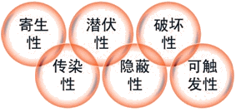
1.寄生性
寄生在正常的程序中，跟随正常程序一起运行激活。
2.传染性
具有自我复制到其他程序中的特性。
3.潜伏性
一般不立即发作，具有一定的潜伏期，在某一时间集中大规模爆发。
4.隐蔽性
病毒程序隐藏在引导区或者文件中，与正常程序不容易区分出来。感染病毒后，用户不会感到任何异常。
5.破坏性
电脑运行速度变慢、死机、蓝屏；增删改正常的数据、文件。
6.可触发性
满足预先设定的触发条件，自动感染或破坏；如果不满足，病毒继续潜伏。
例如，Jerusalem（黑色星期五）病毒的触发条件之一是：如果计算机系统日期是13日并且是星期五，则病毒发作，并删除任何一个在计算机上运行的COM文件或EXE文件。
（二）计算机病毒的类型
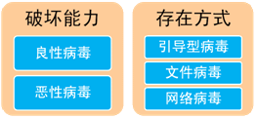
1.按计算机病毒的破坏能力分类
（1）良性病毒
占有系统CPU资源和内存，系统运行效率降低，但不破坏系统数据。
（2）恶性病毒
损伤和破坏计算机系统：删除文件、破坏盗取数据、格式化硬盘、系统瘫痪
2.按计算机病毒存在的方式分类
（1）引导型病毒：
磁盘引导区或主引导区：系统启动→内存
分为分区引导病毒（如小球病毒）和主引导记录病毒（如大麻病毒）。
（2）文件型病毒：文件→内存
一般寄生并感染各类可执行文件，如扩展名为“.com”、“.exe”的文件，也可寄生于相关引用文件，如“.drv”、 “.bin”、 “.sys”。
（3）网络病毒
网络→文件→内存
主要通过网络的服务器访问、电子邮件收发、以及FTP文件互换、磁盘共享与交换等形式进行传播。

（三）导致病毒感染的人为因素
1.不规范的网络操作
2.使用被病毒感染的磁盘
（四）感染计算机病毒的主要症状
当计算机感染病毒时，系统会表现出一些异常症状。
1.系统启动时间比平时长，运行速度减慢；
2.系统经常无故发生死机现象；
3.系统异常重新启动；
4.计算机存储系统的存储容量异常减少，磁盘访问时间比平时长；
5.系统不识别硬盘；
6.文件的日期、时间、属性、大小等发生变化；
7.打印机等一些外部设备工作异常；
8.程序或数据丢失或文件损坏；
9.系统的蜂鸣器出现异常响声；
10.其他异常现象。
（五）防范计算机病毒的措施
1.规范使用U盘的操作。在使用外来U盘时应该首先用杀毒软件检查是否有病毒，确认无病毒后再使用；
2.使用正版软件，杜绝购买盗版软件；
3.谨慎下载与接收网络上的文件和电子邮件；
4.经常升级杀毒软件；
5.在计算机上安装防火墙；
6.经常检查系统内存；
7.计算机系统要专机专用，避免使用其他软件。
（六）计算机病毒的检测与清除
1.计算机病毒的检测：人工检测、自动检测
2.计算机病毒的清除：杀毒软件
【链接】杀毒软件属于系统软件？还是应用软件？
答：杀毒软件属于系统软件中的支撑软件。

【例题·多选题】下列属于防范计算机病毒的措施的有（ ）。
A.杜绝购买盗版软件
B.杜绝下载与接收网络上的文字和电子邮件
C.经常升级杀毒软件
D.经常检查系统内存
『正确答案』ACD
『答案解析』选项B，应当是谨慎下载与接收网络上的文件和电子邮件，并不是杜绝。

【例题·判断题】病毒可以寄生在正常的程序中，跟随正常程序一起运行。（ ）
『正确答案』√
『答案解析』病毒寄生性的特点。

三、计算机黑客的防范（★）
计算机黑客是指通过计算机网络非法进入他人系统的计算机入侵者。他们对计算机技术和网络技术非常精通，能够了解系统的漏洞及其原因所在，通过非法闯入计算机网络来窃取机密信息，毁坏某个信息系统。

（一）黑客常用手段
1.密码破解
字典攻击、假登陆程序、密码探测程序
2.IP嗅探与欺骗
IP嗅探（网络监听）：被动式攻击（斯诺登事件）
欺骗：主动式攻击（假冒银行网站）
3.攻击系统漏洞
4.端口扫描
（二）防范黑客的措施
1.制定相关法律法规加以约束
2.数据加密
3.身份认证
4.建立完善的访问控制策略
近年黑客事件
2008年，一个全球性的黑客组织，利用ATM 欺诈程序在一夜之间从世界49个城市的银行中盗走了900万美元。
2010年1月12日上午7点钟开始，全球最大的中文搜索引擎“百度”遭到黑客攻击，长时间无法正常访问。主要表现为跳转到雅虎出错页面、伊朗网军图片，出现“天外符号”等。但是，中国红盟立即对伊朗卫生局等政府进行攻击，表现情况：图片被插入五星红旗，域名无法访问。
2012年9月14日，中国黑客成功入侵日本最高法院官方网站，并在其网站上发布了有关钓鱼岛的图片和文字。
【例题·多选题】黑客的常用手段有（ ）。
A.密码破解
B.IP嗅探与欺骗
C.攻击系统漏洞
D.端口扫描
『正确答案』ABCD
『答案解析』黑客常用的手段：密码破解、IP嗅探与欺骗、攻击系统漏洞、端口扫描。

【例题·多选题】防范黑客的措施有（ ）。
A.制定相关法律法规加以约束
B.身份认证
C.计算机系统要专机专用
D.建立完善的访问控制策略
『正确答案』ABD
『答案解析』选项C，属于防范计算机病毒的措施。

本章小结：
【考试大纲基本要求】
1.了解会计软件的硬件环境
2.了解会计软件的软件 环境
3.了解会计软件的网络环境
4.了解计算机病毒的特点、分类、防范措施、检测与清除手段
5.了解计算机黑客常用手段及其防范措施
6.掌握安全使用会计软件的基本要求
会计软件的运行环境：
